1. Linux Architecture (Kiến trúc của Linux)

Linux được chia ra thành 2 thành phần bao gồm User space và Kernel space. Hai thành phần này giao tiếp với nhau qua giao System Call.

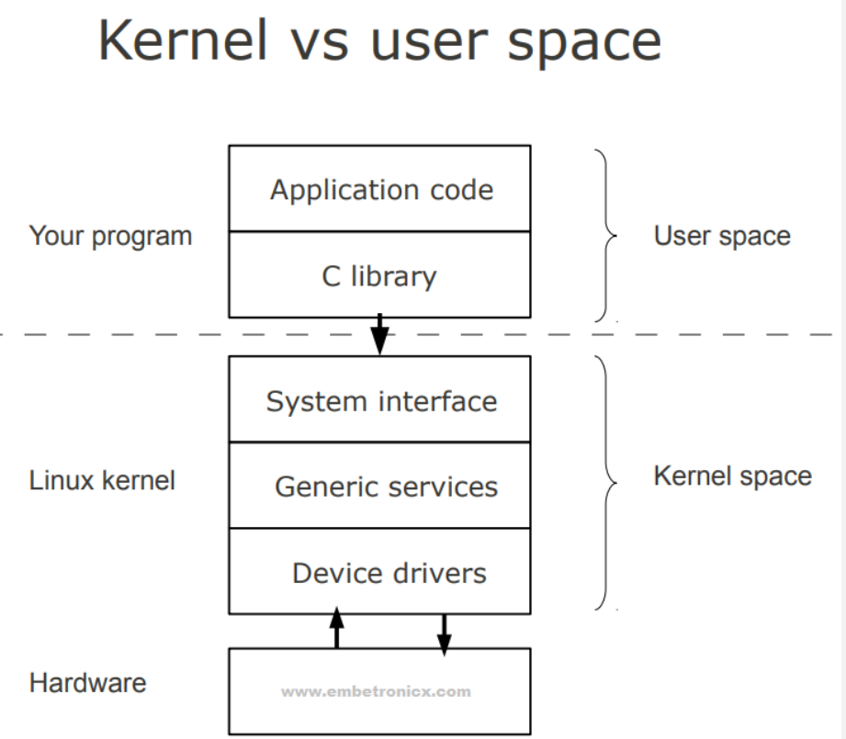

Mô hình giao tiếp giữa kernel space, user space và hardware

Trong đó:

Kernel space: là nơi kernel (lõi của hệ điều hành) thực thi và cung cấp các dịch vụ của nó

User space: là nơi program của người dùng được thực thi

Hardware: phần cứng được kết nối

1. Linux kernel modules

Linux kernel modules là các đoạn mã (file) có đuôi mở rộng là (.ko) với khả năng tháo lắp ra khỏi kernel khi cần thiết mà không cần khởi động lại hệ thống.Một tên gọi khác của nó là loadable kernel module (LKM). LKM có thể thực hiện được nhiều nhiệm vụ khác nhau, nhưng về cơ bản có 3 loại chính :

* + Device drivers
  + Filesystem drivers
  + System calls

2.1 Device drivers

Device drivers có vai trò đặc biệt trong nhân Linux. Chúng là những thành phần riêng biệt được sử dụng cho một phần cứng cụ thể đáp ứng với một giao diện bên trong được xác định một cách rõ ràng. Device drivers thường giao tiếp với phần cứng bằng hệ thống các bus, các hệ thống con mà phần cứng được kết nối. Device drivers hoạt động như trình dịch giữa phần cứng và các chương trình hoặc hệ điều hành sử dụng nó

Có 3 loại thường gặp của Device driver là: Character device, Block device, Network device.

2.1.1 Character device

Một Character (char) device là một thiết bị có thể truy cập dưới dạng luồng byte. Một trình điều khiển char chịu trách nhiệm thực thi các lệnh này. Một trình điều khiển như vậy thường sử dụng các lệnh hệ thống như open(), close(), read(), và write().

2.1.2 Block device

2.1.3 Network device

III. Character Device Drivers

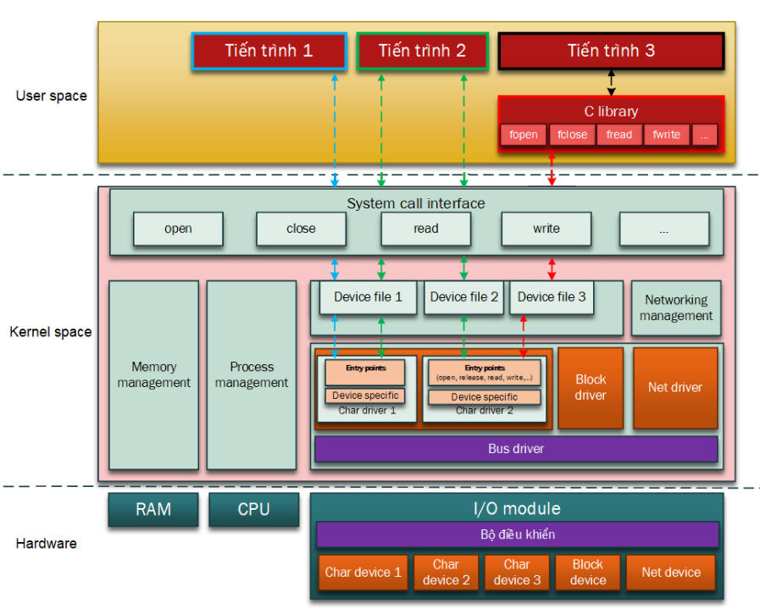

*Tổng quan về character driver*

Để giao tiếp giữa user space và kernel space có nhiều cách như : IOCTL, Procfs, Sysfs, Configfs, Debugfs, Sysctl, Memory map,device file ….

Character device driver đại diện cho trình điều khiển thiết bị cơ bản nhất trong kernel source. Các Character device được biểu diễn trong kernel dưới dạng struct cdev, được định nghĩa trong include/linux/cdev.h

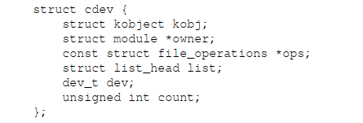

*Cấu trúc của cdev*

Các Character device ở trong thư mục /dev. File character device có thể được nhận dạng theo kiểu của nó thông qua lệnh script ls -l /dev. Kernel chứa các số giúp định danh một device trong biến kiểu dev_t, thường là u32 (32bit - unsigned long ). Trong đó “major” chiếm 12 bit và “minor” chiếm 20 bit. “major” và “minor” cho biết device driver nào tương ứng với device file. Major giúp kernel nhận biết device driver nào tương thích với device file. Minor giúp device driver nhận biết nó sẽ phải điều khiển thiết bị nào.

3.1 Giới thiệu hoạt động của device file

Device file cho phép giao tiếp giữa userspace và kernel space. Các thao tác trên file phụ thuộc vào trình điều khiển quản lý các file đó. Để có thể thao tác với file như open(), write(), read() ,.. thì cần được định nghĩa trong kernel qua struct file_operations. Struct file_operations cung cấp một tập hợp các lệnh callback, sẽ xử lý các lệnh system call từ user space trên file.

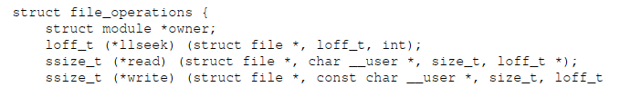 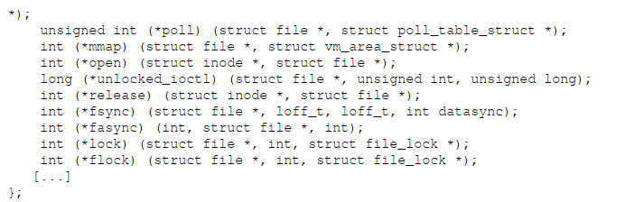

*Một số hàm trong struct file_operations*